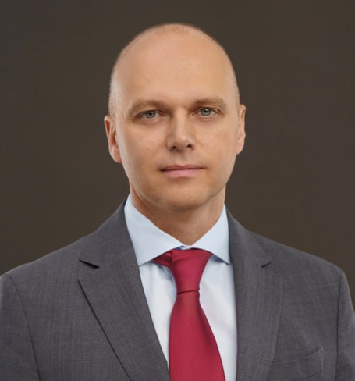
Беспрозванных Алексей Сергеевич
Губернатор Калининградской области
Родился 23 августа 1979 года в г. Лениногорск, Казахская ССР.
Имеет два высших образования. Окончил Алтайский государственный технический университет имени И.И. Ползунова по специальности «Технология, оборудование и автоматизация машиностроительных производств». В этом же вузе получил второе высшее образование по специальности «Экономика и управление на предприятии машиностроения».
Женат, воспитывает двоих детей
Опыт работы
с 2002 по 2012 гг. работа в сфере связи и информационных технологий в Барнауле, Новосибирске, возглавлял филиал ОАО «МТС» в Воронежской области
с 2012 по 2016 гг. заместитель председателя Правительства Воронежской области, координация отраслей: промышленность и транспорт, связь, информационные технологии и массовые коммуникации, потребительский рынок и предпринимательство, туризм
с 2016 – 2017 гг. директор Департамента региональной промышленной политики и проектного управления Министерства промышленности и торговли России
с 2017 г. заместитель Министра промышленности и торговли РФ
15 мая 2024 года указом Президента России Владимира Путина назначен временно исполняющим обязанности губернатора Калининградской области
с 20 сентября 2024 года губернатор Калининградской области
Награды
Орден «За заслуги перед Отечеством II степени»
Орден дружбы

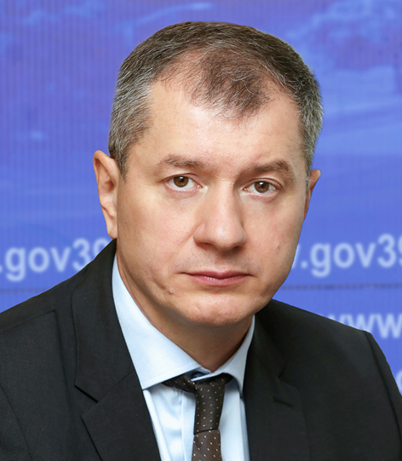
Елисеев Сергей Владимирович
Первый заместитель Председателя Правительства Калининградской области – Полномочный представитель Губернатора Калининградской области в Законодательном Собрании Калининградской области
В ведении – вопросы внутренней политики.
Родился 5 мая 1971 года в городе Ставрополь.
Высшее образование получил в Калмыцком государственном университете, также является выпускником Академии Федеральной службы безопасности. Служил в органах Федеральной службы безопасности Российской Федерации.
Женат, воспитывает двух дочерей и сына.
Опыт работы
2005 - 2014 годы
Руководящие должности в коммерческих организациях
август 2014 – ноябрь 2016 года
Помощник, заместитель главы города Вологды, начальник административного департамента
ноябрь 2016 – июнь 2017 года
Заместитель Руководителя аппарата Правительства Калининградской области
июнь 2017 – июль 2021 года
Главный федеральный инспектор по Калининградской области аппарата полномочного представителя Президента Российской Федерации в Северо- Западном федеральном округе
17 июля 2021 года
Назначен первым заместителем Председателя Правительства Калининградской области - Руководителем аппарата Правительства Калининградской области
c 1 декабря 2022 года
Назначен первым заместителем Председателя Правительства Калининградской области – Полномочным представителем Губернатора Калининградской области в Законодательном Собрании Калининградской области
Награды
1995 год
медаль «За отвагу»
1997 год
медаль ордена «За заслуги перед Отечеством» II степени
2000 год
орден Мужества
2001 год
медаль ордена «За заслуги перед Отечеством» I степени с изображением мечей
2018 год
Почетная грамота Президента Российской Федерации
2022 год
благодарность Президента Российской Федерации
2022 год
орден «За заслуги перед Калининградской областью»
2022 год
орден Мужества
Поощрения:
2015 год
благодарность Главы города Вологды
2016 год
благодарность Главы города Вологды
2018 год
Благодарственное письмо Президента Российской Федерации за активное участие в работе по подготовке и проведению выборов Президента Российской Федерации
2021 год
благодарность Администрации Президента Российской Федерации

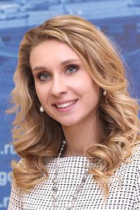
Ищенко Наталья Сергеевна
Заместитель Председателя Правительства Калининградской области – министр спорта Калининградской области
В ведении – спорт, молодежная политика и развитие туризма.
Родилась 8 апреля 1986 года в городе Смоленск.
Окончила «Балтийский федеральный университет имени Иммануила Канта» г. Калининград по специальности «Физическая культура и спорт»
Замужем, ребенок.
Опыт работы
С 2003 по 2017 год
«Центр спортивной подготовки» сборных команд России
С 2013 по 2016 год
Помощник Генерального секретаря Общероссийского союза общественных объединений «Олимпийский комитет России»
С апреля 2017 года
ВрИО заместителя Председателя Правительства Калининградской области
C августа 2017 года
ВрИО заместителя Председателя Правительства Калининградской области – министра спорта Калининградской области
В октябре 2017 года
Заместитель Председателя Правительства Калининградской области – министр спорта Калининградской области
Награды
Пятикратная олимпийская чемпионка по синхронному плаванью, 19-кратная чемпионка мира, 12-кратная чемпионка Европы, абсолютная чемпионка Европы 2010 года. Заслуженный мастер спорта
Награждена орденом «За заслуги перед Отечеством» IV степени за большой вклад в развитие физической культуры и спорта, высокие спортивные достижения на Играх XXX Олимпиады 2012 года в Лондоне
Награждена орденом Почёта за высокие спортивные достижения на Играх XXXI Олимпиады 2016 года в городе Рио-де-Жанейро
Награждена орденом Дружбы за большой вклад в развитие физической культуры и спорта, высокие спортивные достижения на Играх XXIX Олимпиады 2008 года в Пекине
Удостоена медалью «За заслуги перед городом Калининградом» за высокие спортивные достижения и за личный вклад в развитие физической культуры и спорта

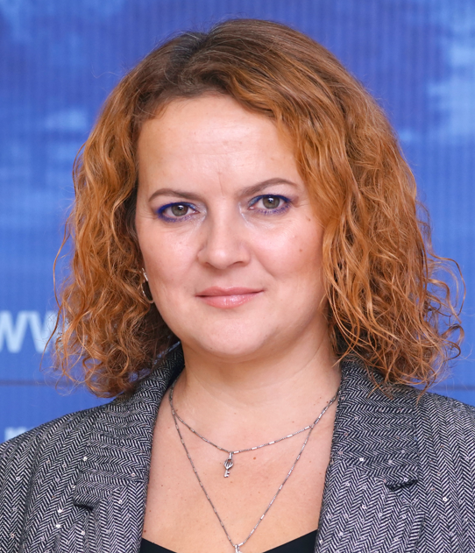
Лесикова Вероника Юрьевна
Заместитель Председателя Правительства Калининградской области - министр экономического развития, промышленности и торговли Калининградской области
Родилась в августе 1976 года в Брестской области.
После окончания Сыктывкарского государственного университета (квалификация экономист), работала в ряде коммерческих компаний, затем перешла на госслужбу. Прошла профессиональную переподготовку по ряду профильных управленческих программ в РАНХиГС. Возглавляет региональный проектный офис Калининградской области, является сертифицированным руководителем проектов.
Опыт работы
1998 – 1999 годы
работа в коммерческих компаниях
июль 1999 - август 2018 года
работа в правительстве Республики Коми: в комитете по делам молодежи, министерстве экономического развития Республики Коми, заместителем министра образования и первым заместителем министра образования, науки и молодежной политики Республики Коми
сентябрь - декабрь 2018 года
заместитель директора по стратегическому развитию БФУ им. И.Канта
март 2019 года
заместитель министра экономического развития, промышленности и торговли Калининградской области
октябрь 2021 года
и.о. министра экономического развития, промышленности и торговли Калининградской области
17 января 2022 года
назначена министром экономического развития, промышленности и торговли Калининградской области
с ноября 2024 года
Заместитель Председателя Правительства – министр экономического развития, промышленности и торговли Калининградской области

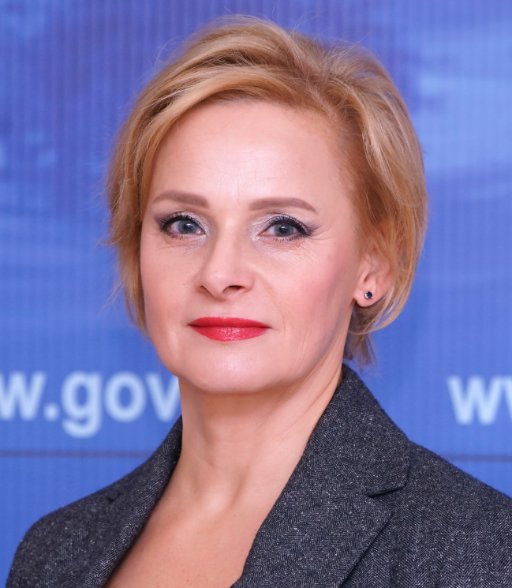
Майстер Анжелика Валерьевна
Заместитель Председателя Правительства Калининградской области - министр социальной политики Калининградской области
Родилась 13 ноября 1968 года в г. Калининграде.
С 1976 по 1986 год училась в средней школе № 1 г. Советска Калининградской области. В 1986 году поступила на 1-й курс исторического факультета Калининградского государственного университета. В 1991 году закончив исторический факультет и получив диплом с отличием, по распределению была направлена в Калининградскую областную школу-интернат № 3 для детей-сирот и детей, лишенных попечительства родителей в качестве учителя истории и обществознания. С марта 1995 года - учитель истории и обществознания школы-лицея № 35 г. Калининград, в январе 2006 года была назначена заведующей кафедрой общественных дисциплин этого лицея.
Учитель высшей квалификационной категории. В 2006 году стала победителем муниципального конкурса «Учитель года-2006» в номинации «Гражданственность». В том же 2006 году, став участником конкурса на денежное поощрение лучших учителей, была награждена 2 региональными премиями в номинациях «Достижения» и «Деятельность».
Являлась региональным координатором апробации Федеральных государственных образовательных стандартов нового поколения.
В 2009 году защитила кандидатскую диссертацию.
Замужем, двое детей.
Опыт работы
С августа 2007 года
Проректор по инновационной работе и экспериментальной деятельности ГОУ ДПО (ПК) С «Калининградский областной институт развития образования»
С июля 2009 года
Проректор по учебно-методической работе и переподготовке кадров ГОУ ДПО (ПК) С «Калининградский областной институт развития образования»
С 8 июня 2010 года
Назначена Уполномоченным по правам ребенка по результатам двух туров открытого конкурса
13 февраля 2013 года
Министр социальной политики Калининградской области
с ноября 2024 года
Заместитель Председателя Правительства – министр социальной политики Калининградской области
Награды
1997 год, 2004 год
Награждена грамотой Управления образования мэрии г. Калининград за успехи в работе
2009 год
Награждена грамотой ГОУ ДПО (ПК) С «Калининградский областной институт развития образования»
1998 год
Награждена грамотой Управления общего, среднего и профессионального образования и науки Администрации Калининградской области
2003 год
Награждена грамотой Министерства образования РФ

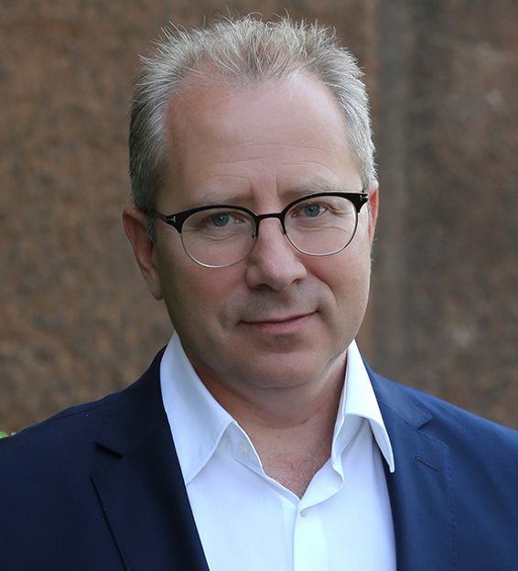
Рольбинов Александр Семенович
Заместитель Председателя Правительства Калининградской области - министр развития инфраструктуры Калининградской области
В ведении – вопросы развития транспортной и энергетической инфраструктуры, дорожное и жилищно-коммунальное хозяйство, строительная отрасль.
Родился 22 августа 1964 года в г. Калининграде.
Образование высшее. Окончил в 1986 году Калининградский технический институт рыбной промышленности и хозяйства по специальности «Бухгалтерский учет, анализ и аудит»
Опыт работы
С 1981 по 1982 год
Слесарь 1-го разряда, Калининградский ремонтно-механичекий завод
С 1982 по 1986 год
Студент Калининградского технического института рыбной промышленности и хозяйства
С 1986 по 1990 год
Мастер по ремонту корпуса, помощник мастера, мастер сварочных работ, инженер по нормированию труда цех №1, Калининградский судоремонтный завод
С 1990 по 1994 год
Коммерческий директор, Производственно-закупочный кооператив
С 1994 по 1999 год
Генеральный директор, зам.генерального директора, ТОО «Вестер-Инвест»
С 1999 по 2003 год
Коммерческий директор, ООО «Торговый дом Вестер»
С 2003 по 2006 год
Президент Ассоциации «Группа компаний «Вестер»
С 2006 по 2012 год
Министр развития инфраструктуры Калининградской области
С 2012 года
Заместитель Председателя Правительства Калининградской области
с ноября 2024 года
Заместитель Председателя Правительства – министр развития инфраструктуры Калининградской области
Награды
2008 год
Награжден медалью ордена «За заслуги перед Отечеством» II степени
2010 год
Награжден орденом «За заслуги перед Калининградской областью»
2019 год
Награжден медалью ордена «За заслуги перед Отечеством» I степени

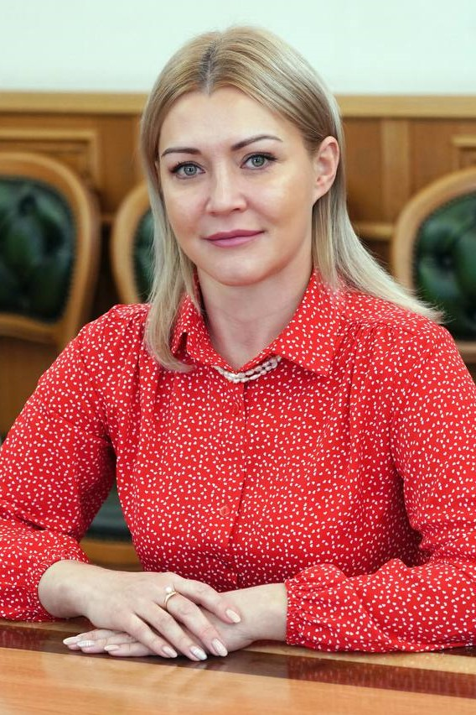
Шимченок Наталья Владимировна
Руководитель аппарата Правительства Калининградской области
Родилась 24 ноября 1977 года в городе Херсоне, УССР.
Высшее образование получила в 2005 году в Московском государственном университете сервиса.
Работала на различных должностях в Министерстве промышленности и торговли Российской Федерации.
Опыт работы
С июня 2018 года
референт Департамента региональной промышленной политики и проектного управления в Министерстве промышленности и торговли Российской Федерации
С марта 2023 года
консультант экономического отдела Торгового представительства Российской Федерации в Республике Узбекистан в Министерстве промышленности и торговли Российской Федерации
С июля 2023 года
начальник организационного отдела Департамента материально-технического обеспечения Общероссийского общественно-государственного движения детей и молодежи «Движение первых» в Москве
С июня 2024 года
советник Губернатора Калининградской области
23 сентября 2024 года
назначена Руководителем аппарата Правительства Калининградской области
Награды
Почетная грамота Министерства промышленности и торговли Российской Федерации
Медаль М.Т. Калашникова Министерства промышленности и торговли Российской Федерации
Медаль В.В. Бахирева Министерства промышленности и торговли Российской Федерации

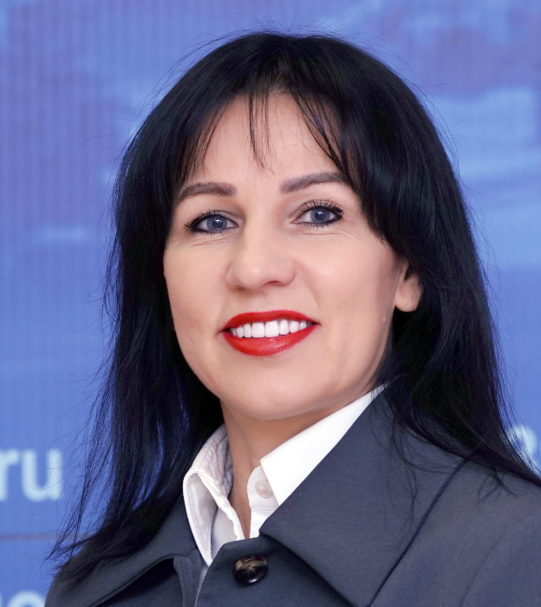
Астахова Оксана Александровна
Министр природных ресурсов и экологии Калининградской области
Родилась 3 февраля 1980 года в Калининградской области.
Получила два высших образования: в 2012 году окончила Калининградский государственный технический университет по специальности «Промышленное и гражданское строительство» и в 2024 году с отличием - РАНХиГС при Президенте РФ по специальности «Государственное и муниципальное управление».
Воспитывает дочь.
Опыт работы
с 2006 года
администрация муниципального образования «Мамоновский городской округ»
с 2010 года
директор ООО «Жилищно-эксплуатационное управление» города Мамоново Калининградской области
с 2013 года
Министерство ЖКХ и ТЭК Калининградской области на руководящих должностях – от начальника департамента до заместителя министра
с 2016 года
генеральный директор специализированной НКО Калининградской области «Фонд капитального ремонта общего имущества в многоквартирных домах»
с 2019 года
заместитель Губернатора Мурманской области - министр строительства Мурманской области
с 2020 года
заместитель Губернатора Мурманской области, представитель Губернатора в городе Мурманске
с 2021 года
первый заместитель министра регионального контроля (надзора) Калининградской области
с 2024 года
и.о. министра регионального контроля (надзора) Калининградской области
в ноябре 2024 года
назначена министром природных ресурсов и экологии Калининградской области
Награды
2019 год
Почетная грамота Правительства Калининградской области
2020 год
Благодарность Губернатора Мурманской области

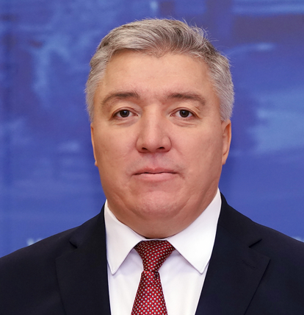
Белозеров Денис Георгиевич
Исполняющий обязанности министра регионального контроля (надзора) Калининградской области
Родился 29 сентября 1979 года в городе Якутске.
В 2001 году окончил Якутскую государственную сельскохозяйственную академии, в 2006 году - НОУ «Современная гуманитарная академия» по специальностям «экономика и управление аграрным производством» и «юриспруденция».
Опыт работы
2001 – 2003 гг.
Министерство финансов Республики Саха (Якутия)
2003 – 2009 гг.
руководящие должности в ГУП ФАПК «Туймаада» г. Якутск
2010 – 2014 гг.
Минсельхоз Республики Саха (Якутия), с 2011 года - заместитель министра
2014 - 2018 гг.
руководство «Якутским хлебокомбинатом»
2018 – 2020 гг.
возглавлял министерство экономики, работал заместителем Председателя Правительства Республики Саха (Якутия)
2021 – 2024 гг.
замглавы администрации, председатель комитета муниципального контроля в администрация ГО «Город Калининград»
в ноябре 2024 г.
назначен и.о. министра регионального контроля (надзора) Калининградской области

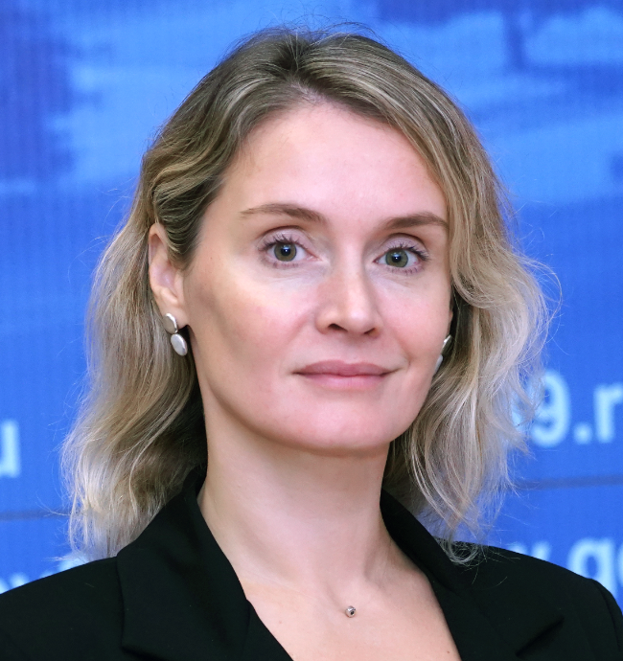
Голубых Анастасия Николаевна
Исполняющая обязанности министра цифровых технологий и связи Калининградской области
Родилась 10 сентября 1982 г. в поселке Троицко-Печорск Республики Коми.
В 2004 году окончила Сыктывкарский государственный университет по специальности «Финансы и кредит», в 2012 году – Коми республиканскую академию государственной службы и управления по специальности «юриспруденция».
Прошла обучение в 2018 году по программе «Руководитель цифровой трансформации» в РАНХиГС, в 2024 году - по программе «Искусственный интеллект в цифровой трансформации госуправления».
Финалист пятого сезона конкурса управленцев «Лидеры России».
Включена в региональный резерв управленческих кадров Правительства Калининградской области (1 целевая группа, высший уровень).
Замужем, воспитывает двоих детей.
Опыт работы
2006 – 2012 гг.
работала в банковской сфере
с 2016 г
директор ГАУ Республики Коми «Центр информационных технологий»
с 2021 г
заместитель министра, первый заместитель министра, и.о. министра цифрового развития, связи и массовых коммуникаций Республики Коми
сентябрь 2022 г
заместитель министра цифровых технологий и связи Калининградской области
с сентября 2024 года
и.о. министра цифровых технологий и связи Калининградской области
Награды
Благодарность Комитета информатизации и связи Республики Коми
Почётная грамота Комитета информатизации и связи Республики Коми
Благодарность Главы Республики Коми
Почетный диплом (Благодарность) Губернатора Калининградской области
Почетная грамота Правительства Калининградской области

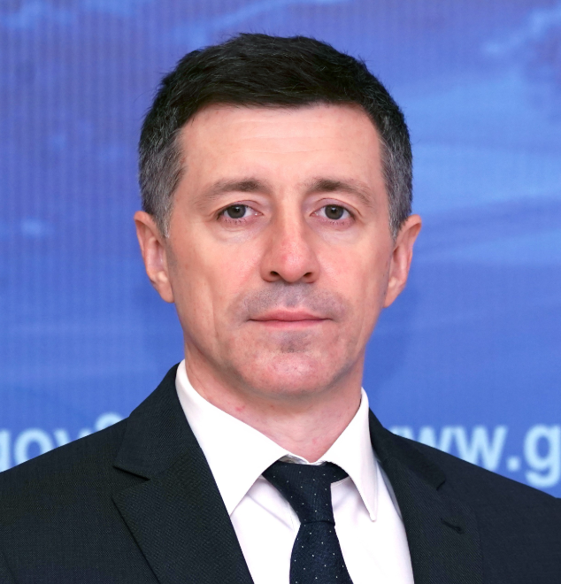
Дмитриев Сергей Владимирович
Министр здравоохранения Калининградской области
Родился в мае 1979 года в Ачинске Красноярского края.
В 2002 году окончил Сибирский государственный медицинский университет в Томске, проходил интернатуру в Красноярской медицинской академии. Также имеет второе высшее образование по специальности «экономика на предприятии (здравоохранение)».
Женат, воспитывает двоих дочерей.
Опыт работы
2003-2010 гг.
врач – анестезиолог-реаниматолог в Ачинской центральной районной больнице
2010-2011 гг.
врач – анестезиолог-реаниматолог лечебно-профилактического медицинского учреждения «Родильный дом им. Н.А.Семашко»
2011-2012 гг.
врач – анестезиолог-реаниматолог ОГАУЗ «Областной перинатальный центр» Томска
2012-2013 гг.
заведующий отделением реанимации и интенсивной терапии в «Родильном доме №1» Томска
2013-2016 гг.
заместитель главврача Кожевниковской центральной районной больницы Томской области
2016-2022 гг.
департамент здравоохранения Томской области, где работал сначала заместителем начальника департамента, а с 2020 года – возглавил департамент
с 2022 года
главврач одной из частных клиник Томска
с августа 2024 года
возглавляет министерство здравоохранения Калининградской области

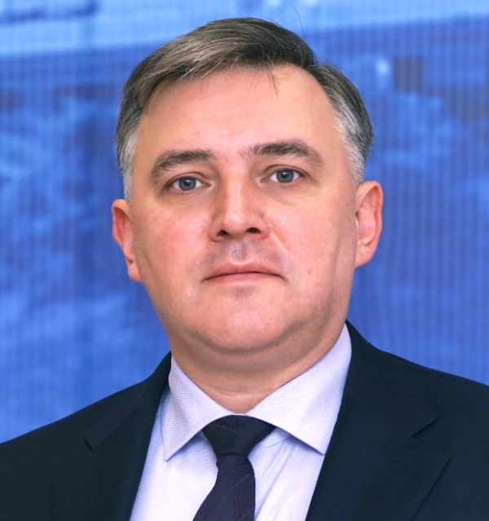
Ермак Андрей Викторович
Министр по культуре и туризму Калининградской области
Родился 9 июля 1978 года в городе Алматы, Казахстан.
В 2000 г. окончил Калининградский государственный университет по специальности «Юриспруденция». После окончания университета работал юристом.
С 2006 по 2007 гг. проходил профессиональную переподготовку в Калининградском институте международного бизнеса по программе «Менеджмент».
В 2018 году прошел профессиональную переподготовку в РАНХиГС по программе «Развитие региональных команд».
В 2023 году повысил квалификацию в МГИМО МИД России по программе «Публичные коммуникации, персональная эффективность и управление командой»
Опыт работы
С 2005 по 2009 год
Заместитель главы Светлогорского городского округа по экономическим вопросам
С мая 2015 года
Министр по культуре и туризму Калининградской области
Награды
2016, 2017
Почетная грамота Правительства Калининградской области
2016, 2018
Почетная грамота Федерального агентства по туризму
2017
Благодарность Министра культуры Российской Федерации
2017, 2019
Благодарственное письмо Губернатора Калининградской области
2018
Благодарственное письмо Калининградской областной Думы
2019
Благодарность Президента Российской Федерации
2019
Медаль «За заслуги перед Калининградской областью»
2023
Почетная грамота Президента Российской Федерации

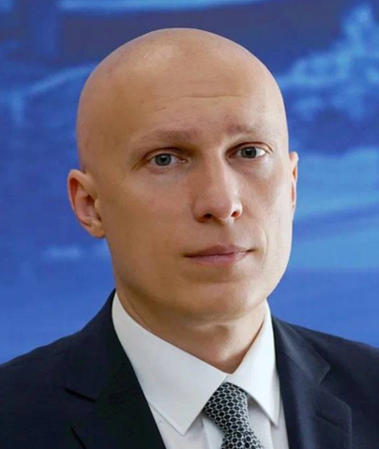
Иванов Артем Игоревич
Министр сельского хозяйства Калининградской области
Родился 14 октября 1985 года в Оренбурге.
В 2007 году окончил Калининградский государственный технический университет по специальности «Финансы и кредит».
Опыт работы
С 2007 года
Работа в ФГУП «Калининградский морской рыбный порт»
С 2012 года
Работа в Министерстве экономического развития, промышленности и торговли Калининградской области на руководящих должностях – от заместителя начальника отдела до начальника департамента
С 2020 года
Заместитель министра экономического развития, промышленности и торговли Калининградской области
С июля 2023 года
Министр сельского хозяйства Калининградской области
Награды
2018 год
Почетная грамота Правительства Калининградской области
2020 год
Медаль «За заслуги перед Калининградской областью»
2023 год
Орден «За заслуги перед Калининградской областью»

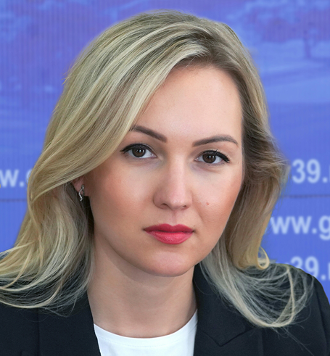
Мусевич Анна Сергеевна
Министр молодежной политики Калининградской области
Родилась 27 января 1987 года в г. Киеве.
С отличием окончила Российский государственный университет имени Иммануила Канта по специальности «юриспруденция» в 2009 году.
Замужем, имеет дочь.
Опыт работы
С 2009 года по 2012 год
Ведущий специалист Управления земельных отношений администрации городского округа «Город «Калининград»
С 2012 года по 2015 год
Помощник заместителя Председателя Правительства Калининградской области
С 2015 года по 2018 год
Заместитель руководителя (директора) Агентства по подготовке к чемпионату мира по футболу 2018 года Калининградской области
2018 год
Директор ГКУ КО «Экспертно-технический центр»
С 2018 года по 2019 год
Начальник департамента организации и развития физической культуры и спорта Министерства спорта Калининградской области
С 2019 года по 2021 год
И.о. генерального директора ГАУ КО «Стадион «Калининград»
С апреля 2021 года
Руководитель (директор) агентства по делам молодежи Калининградской области
С марта 2022 года
Министр молодежной политики Калининградской области
Награды
2018 год
Благодарственное письмо Президента РФ
2018 год
Благодарственное письмо Губернатора Калининградской области
2019 год
Почетная грамота Правительства Калининградской области
2020 год
Почетная грамота Министерства спорта Калининградской области

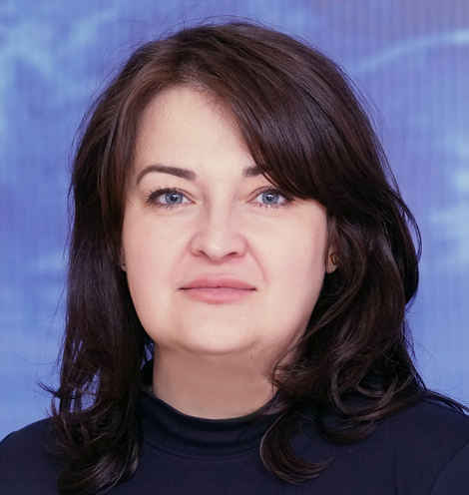
Подскребкина Кристина Андреевна
Министр градостроительной политики Калининградской области
Родилась 4 декабря 1983 года в Иркутске. В 2006 году окончила Иркутский государственный университет по специальности «юриспруденция».
Победитель конкурса на включение в кадровый резерв Росреестра по группе должностей «руководители». Победитель конкурса «Лидеры Минэк». Автор нескольких лучших практик Росреестра, включенных в «Паспорт лучших практик».
Опыт работы
2006 - 2018 годы
Росреестр Иркутской области, где работала на различных должностях: от рядового специалиста до заместителя начальника отдела правового обеспечения и начальника отдела регистрации публичных образований и крупных правообладателей
ноябрь 2018 года – август 2020 года
директор филиала, ФГБУ «ФКП Росреестра» по Камчатскому краю
август 2020 года – ноябрь 2024 года
руководитель Управления Федеральной службы государственной регистрации, кадастра и картографии по Калининградской области
с ноября 2024 года
назначена министром градостроительной политики Калининградской области

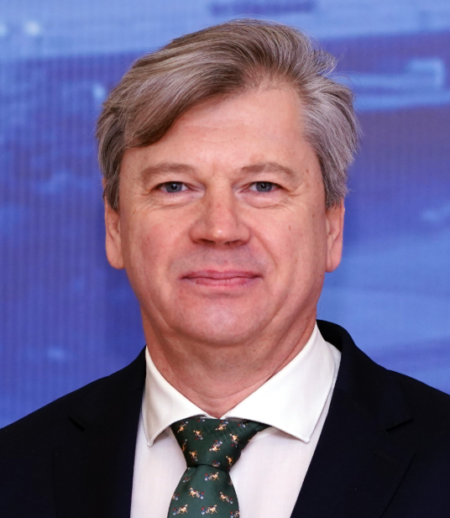
Порембский Виктор Ярославович
Министр финансов Калининградской области
Родился 27 декабря 1966 года в Калининграде.
В 1992 году окончил Харьковский авиационный институт имени Н.Е. Жуковского.
В 1998 году окончил Российскую академию государственной службы при Президенте РФ Северо-Западную академию государственной службы по специальности «Государственное и муниципальное управление».
В 1985 – 1987 г.г. – служба в ВС СССР. Затем работал в калининградском ТОО «Ланит».
С 1993 по 1994 годы - учеба во Всероссийском институте повышения квалификации работников рыбного хозяйства совместно с межотраслевым институтом повышения квалификации при РЭА им. Плеханова.
Действительный государственный советник Калининградской области 1 класса
Опыт работы
С 1994 по 1995 год
Консультант - помощник заместителя главы администрации Калининградской области
С 1995 по 1997 год
Помощник начальника финансового управления администрации Калининградской области
С 1997 по 2002 год
Заместитель председателя комитета по финансам и бюджету администрации Калининградской области
С 2002 по 2005 год
Заместитель начальника главного управления – начальник бюджетного управления администрации области
С 2005 по 2010 год
Заместитель регионального министра финансов
В сентябре 2010 года
ИО министра финансов Калининградской области
7 ноября 2011 года
Назначен на должность министра финансов Калининградской области

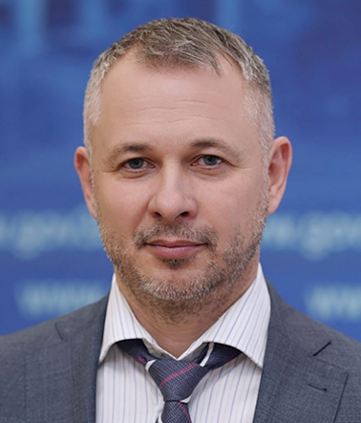
Сергеев Андрей Сергеевич
Министр по муниципальному развитию и внутренней политике Калининградской области
Родился 31 августа 1972 года в городе Калининграде
Опыт работы
1993 - 1999 гг.
управление Государственной противопожарной службы Управления внутренних дел Калининградской области
1999 - 2006 гг.
руководящие должности в коммерческих структурах Калининграда
2006 - 2008 гг.
заместитель главы Гурьевского городского округа по финансово-экономическим вопросам
2008 - 2020 гг.
первый заместитель главы администрации Гурьевского муниципального района – Гурьевского городского округа
2020 - 2021 гг.
заместитель главы администрации, глава администрации Советского городского округа
2021 г.
председатель Ассоциации «Совет муниципальных образований Калининградской области». В ноябре 2021 года назначен на должность министра по муниципальному развитию и внутренней политике Калининградской области
Образование
1990 - 1995 гг.
Калининградский государственный университет, квалификация – географ, преподаватель географии
1995 - 1998 гг.
Калининградский государственный университет, аспирантура кафедры экономической географии по специальности «Экономическая, социальная и политическая география», квалификация – исследователь
2015 г.
Санкт-Петербургский университет управления и экономики, квалификация – специалист по государственному и муниципальному управлению
Награды
Отмечен ведомственныи наградами и почетными грамотами Правительства Калининградской области

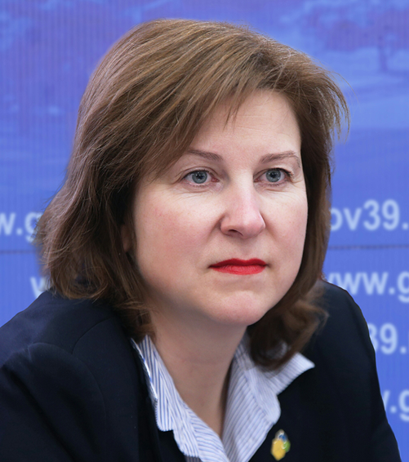
Трусенева Светлана Сергеевна
Министр образования Калининградской области
Родилась в Калининграде 20 мая 1970 года.
В 1992 году окончила Калининградский технический институт рыбной промышленности и хозяйства по специальности «Экономика и организация промышленности продовольственных товаров», а в 2006 году - Санкт-Петербургский институт внешнеэкономических связей по специальности «Юриспруденция».
Действительный государственный советник Калининградской области 1 класса.
Замужем. Имеет дочь.
Опыт работы
С 1995 года
Заместитель начальника управления образования по экономическим вопросам мэрии города Калининграда
С 2002 года
Заместитель начальника управления образования администрации Калининградской области
С сентября 2007 года
Заместитель министра образования Калининградской области
С марта 2011 года
Первый заместитель министра образования Калининградской области
29 января 2013 года
Министр образования Калининградской области
Награды
Нагрудный знак «Почетный работник общего образования Российской Федерации»
Медаль ордена «За заслуги перед Калининградской областью»

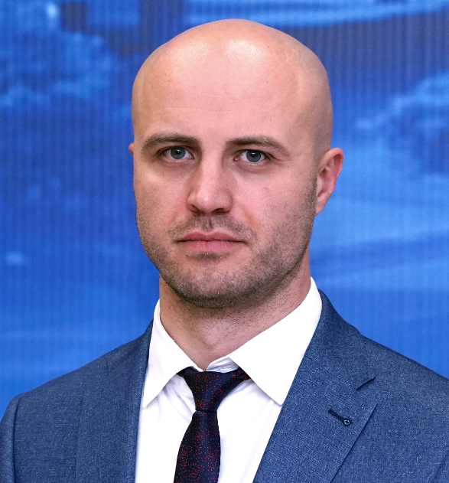
Черномаз Сергей Валерьевич
Министр строительства и жилищно-коммунального хозяйства Калининградской области
Родился 31 января 1985 года в Полтавской области, УССР.
Высшее образование получил в 2007 году в Киевской Академии муниципального управления.
В 2016 году прошел обучение в Государственной академии строительства и жилищно-коммунального комплекса при Минстрое России.
Работал в различных строительных организациях Калининградской области.
Опыт работы
С октября 2015 года
Руководил государственным казенным учреждением «Региональное управление заказчика капитального строительства»
С августа 2018 года
ИО министра строительства и жилищно-коммунального хозяйства Калининградской области
14 января 2019 года
Назначен министром строительства и жилищно-коммунального хозяйства Калининградской области

